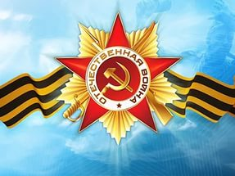

9 мая – День Победы
9 мая в России отмечается День Победы над фашистской Германией в Великой Отечественной войне. Война началась 22 июня 1941 года. Весь наш народ поднялся на борьбу с немецко-фашистскими захватчиками: в военкоматы выстраивались очереди, на фронт уходили порой прямо со школьной скамьи. В тылу остались только женщины, дети и старики. Они работали на заводах, рыли окопы, строили оборонительные сооружения, гасили на крышах зажигательные бомбы. А ещё — растили детей, спасали будущее страны. Главный девиз всего народа был: «Всё для фронта, всё для победы!»
Полной победой закончилась война советского и других народов против германского фашизма. Но велика и горька была цена этой победы. Наша страна потеряла в этой страшной войне около 27 миллионов человек.
9 мая 1945 года Москва осветилась салютом долгожданной победы. С ликованием праздновала первый день мира вся наша страна. Москвичи, покинув дома, спешили на Красную площадь. На улицах военных обнимали, целовали, хватали в охапку и качали, подбрасывая над головами бурлившего людского моря. В полночь грянул невиданный доселе салют. Было дано тридцать залпов из тысячи орудий.
Праздник 9 Мая стал священным для каждого из нас. Мы все должны помнить о прошлом и благодарить старшее поколение за Великую Победу.

